**Documento final Experimento 1**

**Contenido:**

1. Atributos de calidad

* Desempeño
* Escalabilidad
* Pre-Experimentación
* Experimentación
* Post-Experimentación

1. Resumen
2. Arquitectura Elegida
3. Pruebas
4. Comparación con entrega pasada
5. Conclusión

**Atributos de calidad**

Se van a probar únicamente dos escenarios de calidad que están en rojo.

* **Desempeño**

|  |  |
| --- | --- |
| **Identificador** | E-1.1 |
| **Prioridad** | Alta |
| **Fuente** | Cliente discapacitado. |
| **Estímulo** | Reservar mobibus (Transporte para discapacitados). |
| **Ambiente** | Normal |
| **Medida esperada** | Latencia menor a 1 segundo y 0% de error. |

|  |  |
| --- | --- |
| **Identificador** | E-1.2 |
| **Prioridad** | Alta |
| **Fuente** | Cliente discapacitado. |
| **Estímulo** | Cancelar reserva mobibus (Transporte para discapacitados). |
| **Ambiente** | Normal |
| **Medida esperada** | Latencia menor a 1 segundo y 0% de error. |

|  |  |
| --- | --- |
| **Identificador** | E-1.3 |
| **Prioridad** | Alta |
| **Fuente** | Cliente |
| **Estímulo** | Prestar Vcub (Bicicleta). |
| **Ambiente** | Normal |
| **Medida esperada** | Latencia menor a 1 segundo y 0% de error. |

|  |  |
| --- | --- |
| **Identificador** | E-1.4 |
| **Prioridad** | Media |
| **Fuente** | Cliente. |
| **Estímulo** | Devolver Vcub (Bicicleta). |
| **Ambiente** | Normal |
| **Medida esperada** | Latencia menor a 1 segundo y 0% de error. |

|  |  |
| --- | --- |
| **Identificador** | E-1.5 |
| **Prioridad** | Alta |
| **Fuente** | Encargado central de información. |
| **Estímulo** | Conocer ubicación vehículos. |
| **Ambiente** | Normal |
| **Medida esperada** | Latencia menor a 1 segundo y 0% de error. |

|  |  |
| --- | --- |
| **Identificador** | E-1.6 |
| **Prioridad** | Baja |
| **Fuente** | Encargado estación Vcubs. |
| **Estímulo** | Informar estación vacía de Vcub (Bicicletas). |
| **Ambiente** | Normal |
| **Medida esperada** | Latencia menor a 1 segundo y 0% de error. |

|  |  |
| --- | --- |
| **Identificador** | E-1.7 |
| **Prioridad** | Baja |
| **Fuente** | Encargado estación Vcubs. |
| **Estímulo** | Obtener disponibilidad estación de Vcub (Bicicletas). |
| **Ambiente** | Normal |
| **Medida esperada** | Latencia menor a 1 segundo y 0% de error. |

|  |  |
| --- | --- |
| **Identificador** | E-1.8 |
| **Prioridad** | Baja |
| **Fuente** | Encargado estación Vcubs. |
| **Estímulo** | Informar estación vacía de Vcub (Bicicletas). |
| **Ambiente** | Normal |
| **Medida esperada** | Latencia menor a 1 segundo y 0% de error. |

|  |  |
| --- | --- |
| **Identificador** | E-1.9 |
| **Prioridad** | Alta |
| **Fuente** | Encargado central de información. |
| **Estímulo** | Conocer el estado de un vehiculo. |
| **Ambiente** | Normal |
| **Medida esperada** | Latencia menor a 1 segundo y 0% de error. |

|  |  |
| --- | --- |
| **Identificador** | E-1.10 |
| **Prioridad** | Baja |
| **Fuente** | Encargado central de información. |
| **Estímulo** | Agregar reporte de un vehículo. |
| **Ambiente** | Normal |
| **Medida esperada** | Latencia menor a 1 segundo y 0% de error. |

|  |  |
| --- | --- |
| **Identificador** | E-1.11 |
| **Prioridad** | Baja |
| **Fuente** | Encargado estación Vcubs. |
| **Estímulo** | Registrar Vcub (Bicicletas). |
| **Ambiente** | Sobrecarga |
| **Medida esperada** | Latencia menor a 1 segundo y 0% de error. |

|  |  |
| --- | --- |
| **Identificador** | E-1.12 |
| **Prioridad** | Alta |
| **Fuente** | Encargado central de información. |
| **Estímulo** | Reportar emergencia. |
| **Ambiente** | Sobrecarga |
| **Medida esperada** | Latencia menor a 1 segundo y 0% de error. |

|  |  |
| --- | --- |
| **Identificador** | E-1.13 |
| **Prioridad** | Baja |
| **Fuente** | Encargado central de información. |
| **Estímulo** | Conocer información de conductores. |
| **Ambiente** | Sobrecarga |
| **Medida esperada** | Latencia menor a 1 segundo y 0% de error. |

* **Escalabilidad**

|  |  |
| --- | --- |
| **Identificador** | E-2.14 |
| **Prioridad** | Alta |
| **Fuente** | GPS de vehículos. |
| **Estímulo** | Recibir posición de un vehículo. |
| **Ambiente** | Sobrecarga |
| **Medida esperada** | Poder atender 4500 vehículos en 5 segundos. |

* **Pre-Experimentación**
  + Problemática: La arquitectura definida podrá cumplir con los requerimientos no funcionales que se plantearon para la entrega. En primer lugar, que la latencia de las funcionalidades no exceda 1 segundo. Por otro lado, que el sistema soporte hasta 4500 vehículos enviando información al servidor en 5 segundos.
  + Objetivo del experimento: Probar los requerimientos no funcionales con el backend implementado y verificar si se cumplen las métricas establecidas.
  + Descripción del experimento: Se deben hacer dos tipos de pruebas, esto dependerá si para ese servicio se va a probar la escalabilidad o el desempeño. Se utilizarán pruebas de carga en las que se incrementa progresivamente la cantidad de peticiones.
  + Artefactos a construir: Se debe haber desarrollado toda la lógica de los servicios que se vayan a probar.
  + Recursos de la experimentación:

*Software*:

*Lenguajes*: Java, Scala

*Frameworks*: Play!, persistencia JPA

*Hardware*:

*Procesador*: Intel(R) Xeon(R) CPU ES-2665 0 @ 2.40 GHz( 2 procesadores)

*Memoria instalada* (RAM)= 8,00 GB

*Tipo de sistema*: Sistema operativo de 64 bits

* + Resultados esperados:

Los resultados esperados, son mencionados en el punto anterior respecto a cada atributo de calidad. En donde, se especifica el atributo con un respectivo escenario y el estímulo.

* **Experimentación:**

Desempeño:

E-1.1: Reservar mobibus

|  |  |  |  |  |  |
| --- | --- | --- | --- | --- | --- |
| ***# de usuarios*** | ***Media (ms)*** | ***Min (ms)*** | ***Max (ms)*** | ***% error*** | ***Rendimiento (peticiones/segundo)*** |
| 10 | 101 | 55 | 183 | 0 | 188,7 |
| 100 | 662 | 203 | 977 | 0 | 280,9 |
| 500 | 374 | 15 | 925 | 0 | 528,0 |
| 1000 | 547 | 2 | 1527 | 0 | 821,5 |
| 1500 | 423 | 1 | 1271 | 0 | 996,0 |
| 2000 | 743 | 2 | 1788 | 0 | 1207,7 |
| 2500 | 532 | 2 | 1516 | 0 | 1336,1 |
| 3000 | 663 | 3 | 1853 | 0 | 189,7 |
| 3500 | 532 | 2 | 1902 | 0 | 972,0 |
| 4000 | 587 | 2 | 2289 | 0 | 1336 |

E-1.2: Cancelar reserva

|  |  |  |  |  |  |
| --- | --- | --- | --- | --- | --- |
| ***# de usuarios*** | ***Media (ms)*** | ***Min (ms)*** | ***Max (ms)*** | ***% error*** | ***Rendimiento (peticiones/segundo)*** |
| 4000 | 86 | 2 | 487 | 0 | 370 |

E-1.3: Prestar Vcub

|  |  |  |  |  |  |
| --- | --- | --- | --- | --- | --- |
| ***# de usuarios*** | ***Media (ms)*** | ***Min (ms)*** | ***Max (ms)*** | ***% error*** | ***Rendimiento (peticiones/segundo)*** |
| 10 | 20 | 6 | 126 | 0 | 2,2 |
| 100 | 7 | 5 | 126 | 0 | 49,5 |
| 500 | 3 | 2 | 18 | 0 | 97,3 |
| 1000 | 10 | 2 | 547 | 0 | 188,5 |
| 1500 | 3 | 1 | 113 | 0 | 285,7 |
| 1800 | 9 | 1 | 500 | 0 | 341,6 |
| 2000 | 2 | 1 | 251 | 0 | 361,6 |
| 3000 | 87 | 1 | 597 | 0 | 537,7 |
| 3500 | 89 | 1 | 1002 | 0 | 527,7 |
| 4000 | - | - | - | - | - |

E-1.4: Devolver Vcub

|  |  |  |  |  |  |
| --- | --- | --- | --- | --- | --- |
| ***# de usuarios*** | ***Media (ms)*** | ***Min (ms)*** | ***Max (ms)*** | ***% error*** | ***Rendimiento (peticiones/segundo)*** |
| 10 | 9 | 8 | 11 | 0 | 2,2 |
| 100 | 7 | 6 | 15 | 0 | 20,1 |
| 500 | 25 | 3 | 441 | 0 | 96,6 |
| 1000 | 23 | 4 | 213 | 0 | 188,5 |
| 1500 | 56 | 2 | 703 | 0 | 285,7 |
| 1800 | 71 | 2 | 761 | 0 | 341,6 |
| 1900 | 1007 | 2 | 3793 | 0 | 351 |
| 2000 | 515 | 4 | 3099 | 0 | 361,6 |

E-1.5: Dar ubicación vehiculos

|  |  |  |  |  |  |
| --- | --- | --- | --- | --- | --- |
| ***# de usuarios*** | ***Media (ms)*** | ***Min (ms)*** | ***Max (ms)*** | ***% error*** | ***Rendimiento (peticiones/segundo)*** |
| 4000 | 625 | 12 | 2369 | 0 | 470.9 |

E-1.6: Informar estacion vacia

|  |  |  |  |  |  |
| --- | --- | --- | --- | --- | --- |
| ***# de usuarios*** | ***Media (ms)*** | ***Min (ms)*** | ***Max (ms)*** | ***% error*** | ***Rendimiento (peticiones/segundo)*** |
| 4000 | 125 | 6 | 1031 | 0 | 697.3 |

*E-1.7: Obtener disponibilidad estación de Vcub*

|  |  |  |  |  |  |
| --- | --- | --- | --- | --- | --- |
| ***# de usuarios*** | ***Media (ms)*** | ***Min (ms)*** | ***Max (ms)*** | ***% error*** | ***Rendimiento (peticiones/segundo)*** |
| 10 | 59 | 26 | 85 | 0 | 113,7 |
| 100 | 225 | 30 | 550 | 0 | 150,6 |
| 500 | 144 | 1 | 604 | 0 | 769.2 |
| 1000 | 313 | 2 | 772 | 0 | 697.8 |
| 1500 | 446 | 2 | 1246 | 0 | 670,8 |
| 2000 | 257 | 1 | 980 | 0 | 1109,4 |
| 2500 | 181 | 0 | 1033 | 0 | 898,3 |
| 3000 | 501 | 0 | 1481 | 0 | 1201,0 |
| 3500 | 623 | 1 | 2562 | 0 | 1245,6 |

E-1.9: Conocer el estado de un vehiculo

|  |  |  |  |  |  |
| --- | --- | --- | --- | --- | --- |
| ***# de usuarios*** | ***Media (ms)*** | ***Min (ms)*** | ***Max (ms)*** | ***% error*** | ***Rendimiento (peticiones/segundo)*** |
| 4500 | 218 | 3 | 962 | 0 | 603.13 |

E-1.10: Agregar reporte

|  |  |  |  |  |  |
| --- | --- | --- | --- | --- | --- |
| ***# de usuarios*** | ***Media (ms)*** | ***Min (ms)*** | ***Max (ms)*** | ***% error*** | ***Rendimiento (peticiones/segundo)*** |
| 4000 | 596 | 36 | 1839 | 0 | 505.1 |

E-1.11: Registrar vcub

|  |  |  |  |  |  |
| --- | --- | --- | --- | --- | --- |
| ***# de usuarios*** | ***Media (ms)*** | ***Min (ms)*** | ***Max (ms)*** | ***% error*** | ***Rendimiento (peticiones/segundo)*** |
| 4000 | 456 | 1 | 6135 | 0 | 382.6 |

E-1.12: Reportar posición

|  |  |  |  |  |  |
| --- | --- | --- | --- | --- | --- |
| ***# de usuarios*** | ***Media (ms)*** | ***Min (ms)*** | ***Max (ms)*** | ***% error*** | ***Rendimiento (peticiones/segundo)*** |
| 4500 | 392 | 1 | 1676 | 0 | 1399,6 |

E-2.14: Reportar emergencia

|  |  |  |  |  |  |
| --- | --- | --- | --- | --- | --- |
| ***# de usuarios*** | ***Media (ms)*** | ***Min (ms)*** | ***Max (ms)*** | ***% error*** | ***Rendimiento (peticiones/segundo)*** |
| 4500 | 294 | 1 | 1392 | 0 | 1491,1 |

**Resumen**

|  |  |  |  |  |
| --- | --- | --- | --- | --- |
| **Escenario de calidad** | **Atributo de calidad** | **Métrica** | **Valor esperado** | **Valor obtenido** |
| E-1.1 al E-1.13 | Desempeño | latencia | Menos de 1 segundo | 453.5 en promedio |
| E-1.1 al E-1.13 | Desempeño | %error | 0% | 0% |
| E-2.14 | Escalabilidad | rendimiento | 900 | 1491,1 |

**Arquitectura Elegida**

Play! es un framework que provee un mínimo uso de recursos (CPU, memoria, threads) aumentando la escalabilidad de la aplicación. Por otro lado, Play! utiliza un modelo MVC completamente asincrónico y sin estado (Arquitectura nada compartido) que juntos permite mantener tiempos reales de respuesta.

Con lo anterior se puede saber que se utiliza un patrón arquitectural basado en actores. La anterior consiste en un consumidor y productor que actúan según la petición REST que se realice. Además, para el manejo de los dos anteriores se cuenta con un supervisor quien es el encargado de balancear la carga y por ende mejorar el desempeño y la escalabilidad de esta arquitectura.

Mediante unas configuraciones hechas al proyecto en Play!, logramos controlar la capacidad del pool de threads que la aplicación ofrece y la volvimos puramente asincrónica. Mediante esta configuración, logramos que la escalabilidad aumentara puesto que se podían responder un mayor número de peticiones en cierto rango de tiempo.

Las bases de datos no relacionales manejan una estructura sencilla que permite una escalabilidad barata y sencilla, pero que sacrifica la integridad de los datos. Por otra parte, las bases de datos relacionales tienen una estructura jerárquica, compleja y normalizada que hace que escalar sea caro y complejo. No obstante, esta estructuración favorece las propiedades ACID (atomicidad, aislamiento, consistencia y durabilidad) de la información, y además permite generar servicios de consultas que en las no relacionales no se logran hacer tan sencillamente.

Debido a lo anterior, nosotros elegimos utilizar una base de datos relacional puesto que de esta manera lograríamos las propiedades ACID y por ende una mayor integridad de los datos que asegurarían unos buenos resultados en los servicios REST ofrecidos por nuestra aplicación. Además, mediante este tipo de base de datos lograríamos unos mejores tiempos de respuesta debido a los servicios de consulta logrados gracias a la estructuración de la información en la misma. Por último, cabe resaltar que esta decisión llevo a realizar un “trade-off” a favor del desempeño de la aplicación, y en contra de la escalabilidad de la misma.

Por último, se decidió desplegar la aplicación en la nube ya que al subirlo hay una mejora en la escalabilidad de la aplicación. Además, gracias a dicho despliegue se posibilitó dejar de utilizar una base de datos local que causaba una perdida en el desempeño de la aplicación. En la nube se logró utilizar una base de datos de PostgreSQL. Nuevamente se trata un “trade-off” entre desempeño y escalabilidad a la hora de tomar esta decisión, pero se llegó a la conclusión de que realizar el cambio tendría un mayor beneficio para la aplicación pues ofrecería una mayor escalabilidad, conectividad, elasticidad y una mejora en cuanto al desempeño de la base de datos de la aplicación.

**Comparación con entrega pasada**

Para la entrega definitiva de este experimento hubo varios cambios importantes. En primer lugar, se realizó la capa de persistencia en una base de datos relacional pensando en lo explicado en el punto anterior. Por otra parte, se generó la aplicación standalone que permite simular el envió de posiciones de los carros que se encuentre registrados en la capa de persistencia anteriormente mencionada, mediante el consumo de los servicios REST generados para la entrega anterior. Además, se creó una capa de presentación web que permite utilizar los servicios REST de nuestra aplicación desde un navegador de internet. Por último, se subió y se desplego tanto la capa lógica como la capa de persistencia en la nube.

A lo largo de la experimentación, y en especial de la entrega pasada a esta entrega definitiva se realizaron diversos trade-off entre el desempeño y escalabilidad de la aplicación como fue explicado en las decisiones tomadas para nuestra arquitectura. Estos mismos se pueden ver reflejados en nuestros nuevos resultados. Además, el haber desplegado la base de datos en la nube influyo en las pruebas puesto que se realizaron teniendo datos en la misma, lo que dificulta cada petición. Como es posible ver, en el caso de los servicios POST el % de error, la latencia y el rendimiento empeoro.

Lo anterior se debe a que ahora los servicios están desplegados en la nube y con la base de datos en la misma, y debido a que se están utilizando opciones gratuitas de las mismas que no funcionan de la manera más óptima posible. Por dicha razón, el realizar dicho estilo de petición que exige mandar parámetros se volvió más costoso puesto que paso de ser local a ser en una instancia remota lejana.

Por otra parte, los servicios PUT & DELETE también se demoran más debido a que las pruebas realizadas por JMeter intentan actualizar/borrar el mismo objeto tantas veces como peticiones se le ponga, lo que nos deja una gran problemática puesto que al intentar todos interactuar con un mismo objeto se vuelve un servicio plenamente sincrónico que genera una cola en la base de datos y por ende unos resultados malos. Por dicha razón, se concluyó que para este estilo de servicios hay que buscar otro estilo de prueba que si permita analizar bien el funcionamiento de la aplicación.

Por último, en cuanto a los servicios GET se puede ver que se mantiene el 0% de error y que el rendimiento y la latencia en gran medida mejoran o se mantienen. Lo anterior se debe, a que este es el servicio de menos exigencia y que por ende permite que incluso desplegando la aplicación en una entidad remota lejana se mantengan los resultados.

*Pruebas post*

Post Informes.

Numero de Threads: 800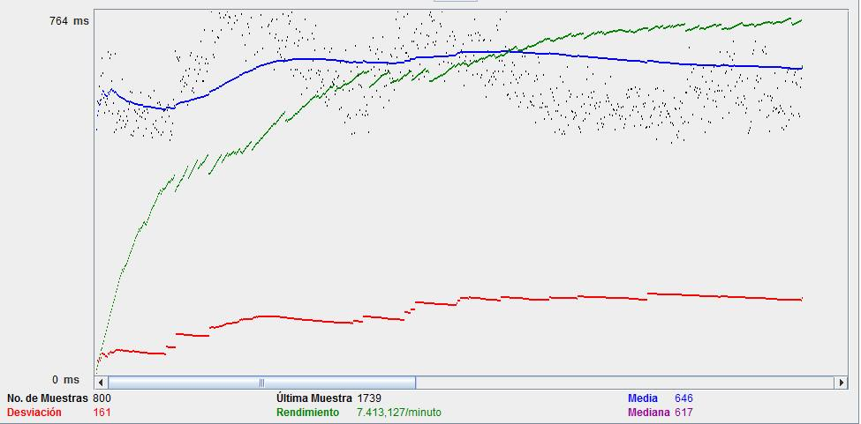

Numero de Threads: 1000

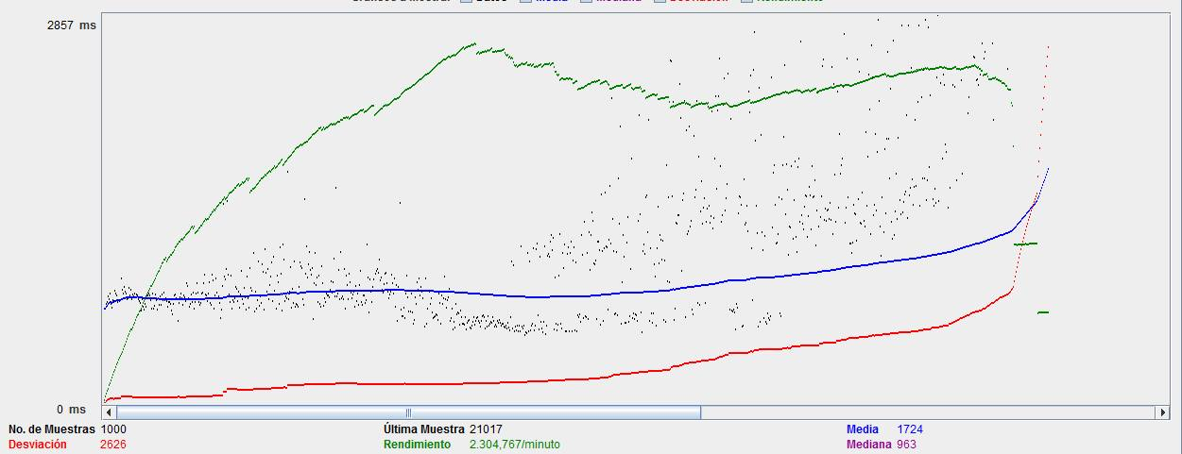

Post Vehiculo:

Numero de threads 800: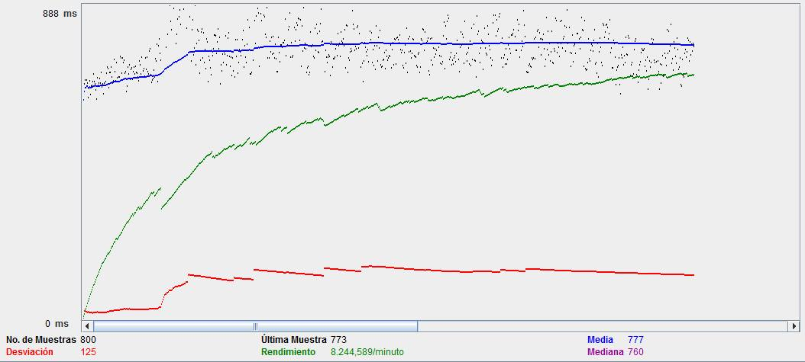

Post estaciones:

Numero de Threads 500:

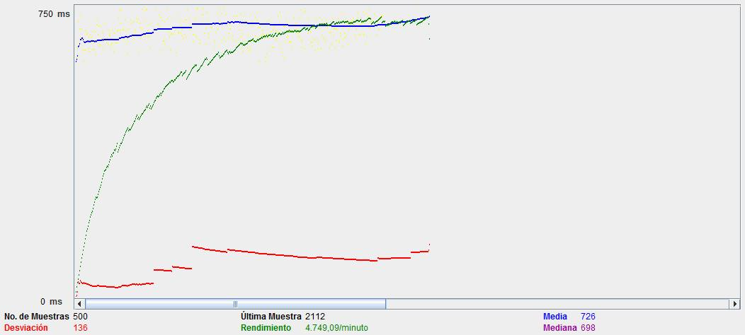

Numero de Threads 600:

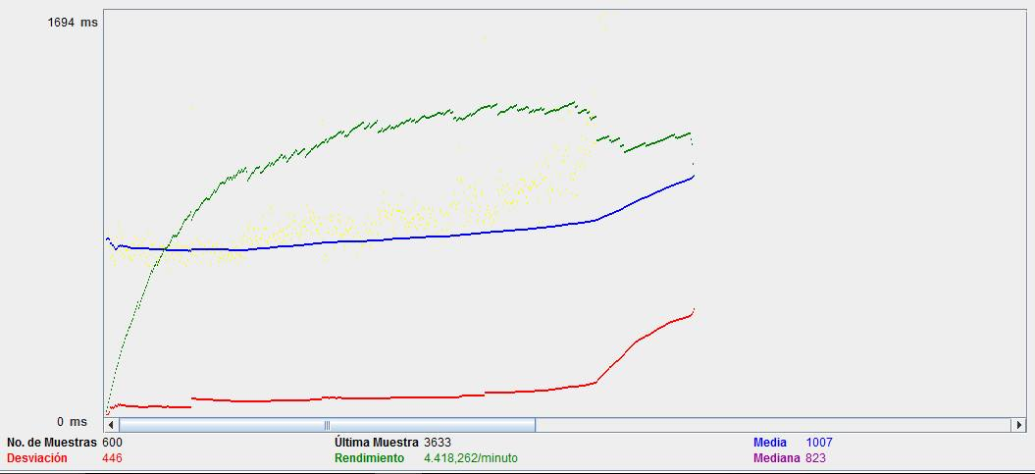

Numero de Threads 800:

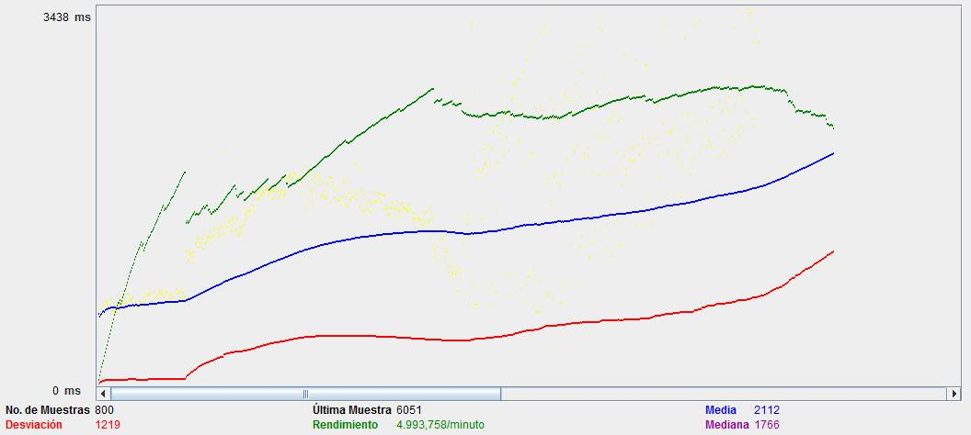

*Pruebas GET:*

Get vehiculos

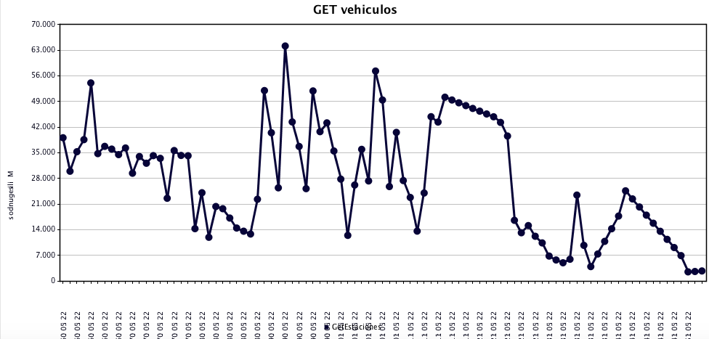



GET Estaciones

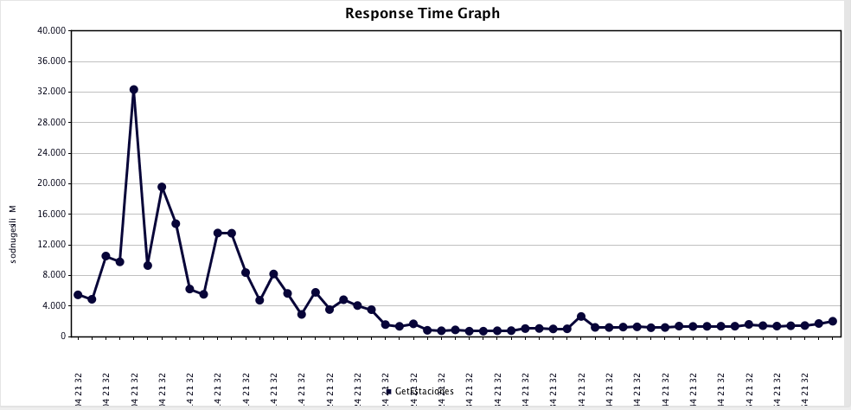



GET Informes

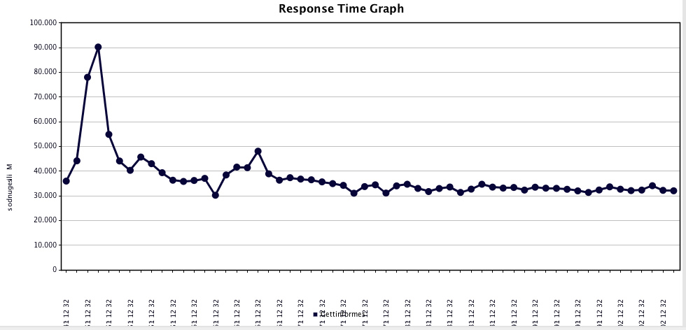

**Conclusiones**

Se llega a la conclusión de que es importante realizar tácticas y patrones arquitecturales ya que permiten el mejoramiento del software, tal como nos lo permitió las diversas decisiones arquitecturales tomadas a lo largo de este experimento. Además, se vio la importancia y el gran impacto de los famosos “trade-off” que se llevan al cabo a la hora de realizar una decisión arquitectural.

Se comprendió que lo anterior se debe a que a la hora de tomar una decisión arquitectural hay que realizar cambios que no pueden favorecer a todos atributos de calidad, por lo que se concluyó que es de gran importancia hablar y/o negociar con los stakeholders de manera clara y concisa con el fin de poder determinar un orden de prioridad entre los requerimientos no funcionales para poder así tomar las decisiones arquitecturales de manera más eficiente y óptima.

Por último, se llegó a resaltar la importancia de un arquitecto de software puesto que las decisiones del mismo pueden llegar a determinar si un proyecto permanecerá a flote o no debido a su gran impacto sobre los diversos escenarios de calidad que la aplicación deba llegar a cumplir.